Герой Советского Союза

Новицкий Николай Михайлович

КИРПИЧНОЕ

2020

**Содержание**

|  |  |
| --- | --- |
| 1. Родители Николая Новицкого ……………… | 2 |
| 1. Детство Николая Новицкого ........................... | 4 |
| 1. Жизнь Н. Новицкого после окончания школы | 6 |
| 1. Подвиг Николая Новицкого ………………… | 7 |
| 1. Награда ……………………………………….. | 10 |
| 1. Место захоронения …………………………. | 10 |
| 1. Как увековечено имя Новицкого Н.М. ……. | 12 |
| 1. Заключение ……………………………..…… | 15 |
| 1. Список литературы …………………………. | 17 |

**Родители Николая Новицкого**

Отцом Николая был Михаил Константинович Новицкий. Он родился в семье священника в 1886 году в Мозырском уезде Минской губернии. В 1914 году он окончил Санкт-Петербургский историко-филологический институт. В этом же году Михаил женился на девице Зиновии, дочери священника, и был направлен преподавать латинский язык в Минскую мужскую гимназию.

В 1914 го­ду на­ча­лась Пер­вая ми­ро­вая вой­на; Ми­ха­и­ла Кон­стан­ти­но­ви­ча из-за бли­зо­ру­ко­сти осво­бо­ди­ли от во­ин­ской по­вин­но­сти, и вме­сте с се­мьей он был эва­ку­и­ро­ван в го­род Омск, где про­дол­жал ра­бо­тать пре­по­да­ва­те­лем.

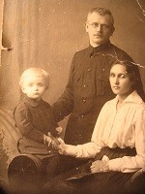

В 1920 го­ду Ми­ха­ил Кон­стан­ти­но­вич вер­нул­ся в Минск и в том же го­ду был ру­ко­по­ло­жен во свя­щен­ни­ки к Пет­ро­пав­лов­ско­му хра­му в ме­стеч­ке Уз­да Мин­ско­го уез­да; вско­ре он был воз­ве­ден в сан про­то­и­е­рея и на­зна­чен бла­гочин­ным. При­хо­жане по­лю­би­ли рев­ност­но­го и от­зыв­чи­во­го свя­щен­ни­ка, всегда го­то­во­го прий­ти на по­мощь. Они по­мог­ли его се­мье пе­ре­жить го­лод 1930‑1931го­дов. (1)

Надо сказать, отец Михаил (Новицкий) пользовался большим авторитетом не только среди прихожан, но и среди людей нецерковных, но вместе с тем – образованных.

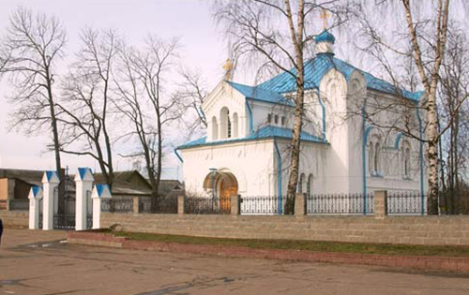

г.Узда Минской области

Они советовали протоиерею отказаться от церковного поприща, стать, к примеру, учителем, бухгалтером… Мол, у вас же, Михаил Константинович, пятеро детей, зачем вам обрекать их на суровую жизнь изгоев?

Словно в подтверждение этих прогнозов, никого из отпрысков протоиерея Михаила не принимали в школу, но он не унывал: будучи хорошим педагогом, сам обучал их на дому. Его супруга, матушка Зиновия, в меру своих сил морально укрепляла мужа, уговаривала его быть стойким, не поддаваться на уговоры комиссаров, которые надеялись, что батюшка отречется от Бога и станет полезным новой власти. Храм Петра и Павла в приказном порядке закрыли в 1933 году, отцу Михаилу предложили выступить в районной газете с обращением к людям, примерно такого содержания: дескать, я заблуждался, обманывал прихожан, говоря им о существовании Бога. За это отречение Михаилу Константиновичу обещали неприкосновенность, паек и всяческое благоволение. Можно себе представить, каков был моральный авторитет у этого человека, если власти любой ценой стремились заполучить от него свидетельства поддержки их режима. Но отец Михаил продолжал совершать богослужения в церковной сторожке.

Наступала Страстная суббота 1935 года, канун Пасхи. Некий человек подкупил одного из бывших служащих Петропавловской церкви. Вдвоем они пришли к отцу Михаилу, который готовился к богослужению, и зверски его избили.

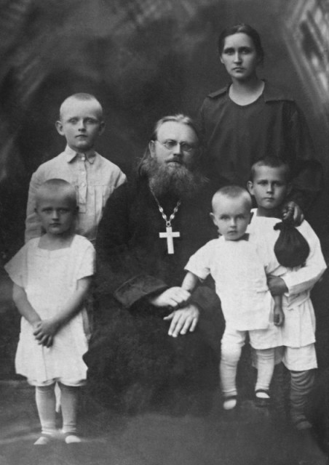 Семья Новицких

Настоятель, конечно же, узнал своего сотрудника, но, даже умирая, не стал его выдавать. Свою последнюю пасхальную службу 28 апреля 1935 года протоиерей Михаил совершал в лежачем положении, теряя сознание от боли и внутренних кровоизлияний. А еще через день, 30 апреля, встретив Светлое Христово Воскресение, батюшка предал свою душу Богу, так и не назвав имена убийц. Они сознались в своем преступлении сами, спустя годы, когда лежали на смертном одре, истязаемые муками совести...

Михаил Новицкий был канонизирован Синодом Белорусской Православной Церкви как местночтимый святой 28 октября 1999 года. Причислен к лику новомучеников и исповедников Российских на юбилейном Соборе Русской Православной Церкви в августе 2000 года. (2).

**Детство Николая Новицкого**

Николай Михайлович Новицкий родился 23 апреля 1919 года в городе Велиже Витебской губернии (ныне Смоленская область Российской Федерации), где временно проживали родители, возвращаясь из эвакуации из города Омска. Родился он в семье учителя Михаила Константиновича Новицкого. Через два месяца родители возвращаются в Беларусь. В конце 1919 года, претерпев настоящие «хождения по мукам», Новицкие прибыли в Минск, где отец Николая, Михаил Константинович, устроился на работу преподавателем в реальное училище. Мама Зиновия Николаевна (дочь протоиерея Николая Корзуна) занималась воспитанием детей: старшего Юрия и младшего Николая. Однако жили они в Минске недолго. Видя повсеместно начавшиеся гонения на Православную веру, отец посчитал своим нравственным долгом посвятить себя служению Церкви. В феврале 1920 года епископ Слуцкий Мелхиседек (Паевский), управляющий Минской епархией,

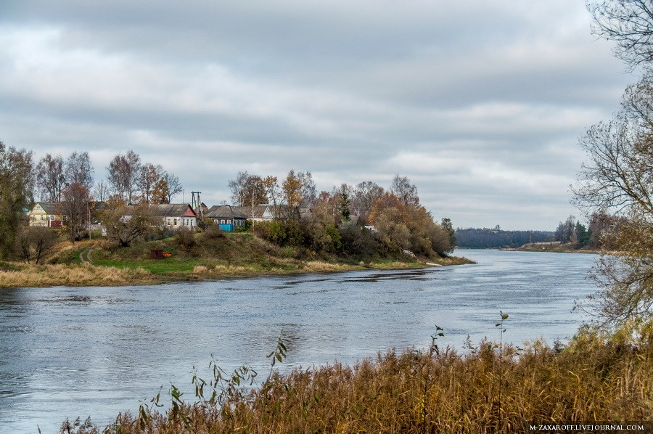

г.Велиж Смоленской области

рукоположил Михаила Новицкого в сан священника, назначив его настоятелем церкви Святых Апостолов Петра и Павла в местечке Узда бывшего Игуменского уезда. В Узде семья отца Михаила прожила пятнадцать лет. В 1921 году у отца Михаила родилась дочь Наталья. В 1923 году сын Василий. В 1931 году ещё одна дочь Зиновия. Таким образом, в семье отца Михаила стало пять детей. Старшие дети должны были учиться в школе, но власти их не допускали в неё на том основании, что их отец служил в церкви. В этих условиях отец Михаил сам обучал своих детей на дому, так как до рукоположения был учителем.

В 1927 году Николай и Наталья всё же пошли в школу, сразу во второй класс, а Юрия до пятого класса в школу не принимали. Но затем удалось поступить в пятый класс Могильнянской школы Узденского района. Как вспоминала сестра Наталья, Николай хорошо учился в школе, тетради у него всегда были чистыми и аккуратными. Учительницей была Ляшко, которая много занималась дополнительно, даже приглашала Колю и Наталью к себе на квартиру.

Семья Новицких была дружная, трудолюбивая. Дети помогали во всех хозяйственных делах: мальчики с отцом кололи дрова, носили воду, топили печку. Дети играли в разные игры, дома из стульев сооружали сцену, устраивали маленькие спектакли. Николай увлекался радиотехникой. Вместе со старшим братом Юрой собрал детекторный радиоприёмник, отец купил мачты и в 1932-1933 годах семья получила возможность слушать радио.

Много хлопот доставляло то, что у Новицких своего дома не было, поэтому приходилось постоянно менять съёмные квартиры (жили в разное время на улице Великой, у моста, затем у мельника около больницы, на улице Пролетарской).

Семья была большая – 5 детей, бабушка Стефанида (мама отца Михаила) и родители – отец Михаил и матушка Зиновия. Проживали в одной комнате. Из-за тесноты отец Михаил ночевал в сторожке при церкви, выполняя одновременно и обязанности сторожа. Материально семья находилась в постоянной нужде, так, как прихожане в то время жили бедно. Платы за требы были мизерные, иногда буханка хлеба, а то и вовсе бесплатно.

Вместе с тем отцу Михаилу власти не раз предлагали отречься от своего священного сана, публично заявить о не существовании Бога. Взамен обещали предоставить хорошо оплачиваемую работу, хорошее жильё, но он остался верен своим убеждениям и отверг все предложения.

В 1934 году Николай Новицкий успешно окончил Узденскую семилетнюю школу, переехал в город Могилев, где с 1933 года жил и работал старший брат Юрий.

В 1935 году после мученической смерти отца Михаила, семья священника была лишена гражданских прав, и была выслана из Узды, так, как в то время Узда входила в приграничную полосу. Все Новицкие переехали в Могилёв. Мать и старшие братья работали, а младшие учились. Зиновия Николаевна работала санитаркой в больнице и одновременно училась на курсах медсестёр, после окончания которых, работала по специальности. (3)

**Жизнь Н. Новицкого после окончания школы**

Николай работал на электростанции. В 1936 году он переходит на работу в локомотивное депо станции Могилёв-1 в качестве монтёра.

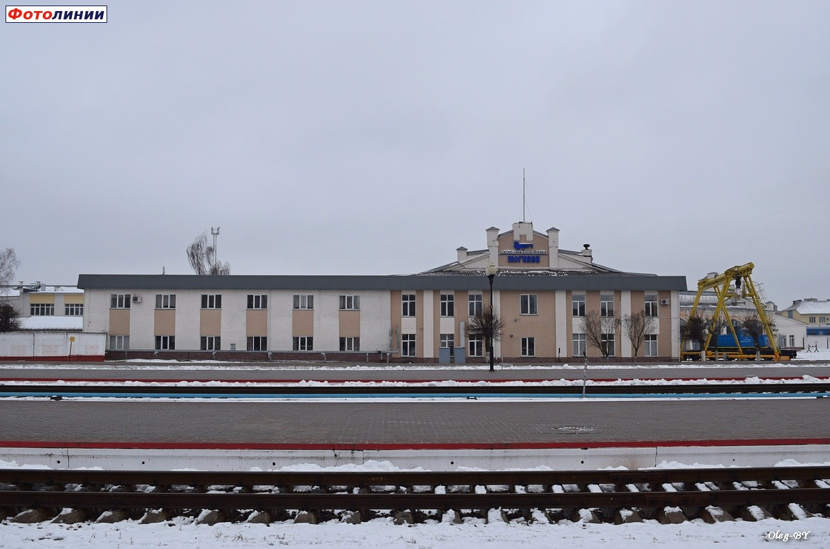

г.Могилев. Локомотивное депо.

Вскоре его направили на 6-ти месячные курсы электромехаников в город Гомель.

После окончания учёбы он работает по специальности на прежнем месте. За добросовестное отношение к своим служебным обязанностям и высокие производственные показатели, Николая неоднократно премировали. Его имя было занесено на доску почёта.

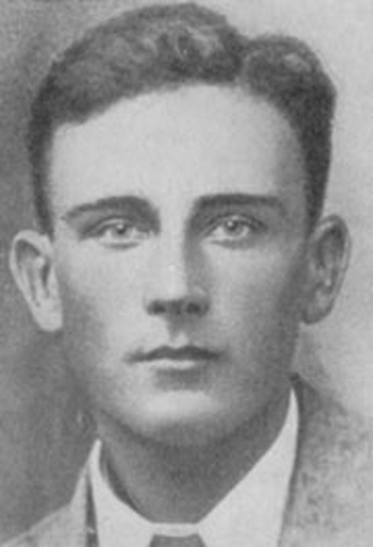

Николай Новицкий

Участвовал он и в общественной жизни. Был членом редколлегии стенной газеты депо. Все эти годы он был незаменимым помощником матери, душой семьи. Младшие очень любили его, да и взрослые – знакомые, соседи его хвалили, отчего он смущался.

В Могилеве Новицкие проживали на Вербной улице. Этот дом снесло водой во время полноводия весной 1942 года. Николай очень любил театр, который всегда на него производил большое впечатление. Вместе с младшими сёстрами и братом часто ходил в кино. Осенью 1940 года его призывают на действительную воинскую службу. Николай Новицкий был зачислен в полковую школу младших командиров, после окончания которой ему было присвоено звание младшего сержанта, и он был назначен командиром взвода связи. Служил в городе Моршанске и в городе Кирсанове Тамбовской области, часто писал домой, успокаивал и подбадривал мать и младших. Старший брат Юрий умер от менингита на станции Бологое зимой 1939 года, возвращаясь с Финской войны.

   В январе 1941 года Николай писал из Моршанска об учениях, о трескучих 40-градусных морозах и том, как их «максимка» бьёт «врага». Тогда ещё всё это было в кавычках. В это время его приняли в комсомол, как он писал в письме сестре «несмотря на обстоятельства».

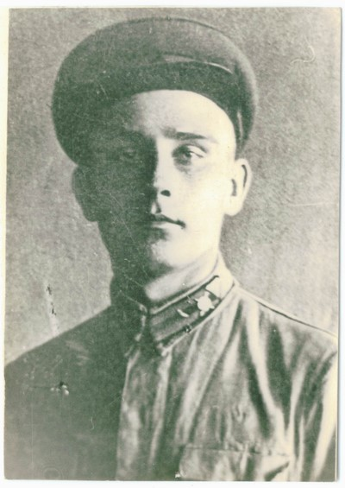

Николай Новицкий до войны

**Подвиг Николая Новицкого**

С первых дней Великой Отечественной войны Николай Новицкий воевал на Западном фронте в составе 3-ей авиадесантной бригады. Бывал в тылу врага.

В конце 1941 года во время боевой операции был тяжело ранен и на протяжении 6-ти месяцев находился на излечении в госпитале города Орджоникидзе. После лечения, не желая служить в тылу, хоть и была такая возможность, Николай Новицкий просит врачебную комиссию направить его в действующую часть. Его направляют на Северо-Кавказский фронт в 32-ю Гвардейскую стрелковую дивизию, которая незадолго перед этим была сформирована из частей 2-го воздушно-десантного корпуса. Командовал дивизией гвардии-полковник М.Ф.Тихонов. Зачислили Николая Новицкого в 82-ой стрелковый полк. Командир – гвардии-майор Сацков.

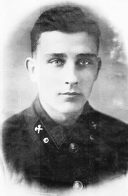

Николай Новицкий в военное время

В августе-декабре 1942 года наши войска вели ожесточённые оборонительные бои с фашистскими захватчиками, пытавшимися прорваться к городу Туапсе. Особенно усилили атаки немецкие подразделения в период с 25 сентября по 9 октября.

Противник, создав перед фронтом 32 гвардейской стрелковой дивизии полковника М.Ф.Тихонова ударную группировку, перешёл в наступление, стремясь прорвать оборону гвардейцев с дальнейшим развитием наступления на Туапсе. В течение 10 дней с утра до вечера не затихали бои в районе станицы Хадыженской.

Авиация противника группами по 30 самолётов беспрерывно бомбила боевые порядки дивизии. По 3-4 часа продолжались артиллерийские обстрелы наших оборонительных позиций. Не раз в течение дня поднималась в атаку вражеская пехота. Каждый раз она натыкалась на железную стойкость гвардейцев, на их решительный отпор.

В короткие минуты затишья Николай писал в письмах своей сестре Наталье: «…когда орудия молчат, кажется, что нет никакой войны, пахнет морем, …море рядом, а купаться немцы мешают, но и мы им спуску не даём».

Лишь на одиннадцатый день фашистам удалось захватить станицу Хадыженская, но добиться большего у них не хватило сил.

6 октября в районе станицы Куринской немцам, ценой огромных потерь, удалось просочиться в глубь нашей обороны. Подразделения 80-го и 82-го полков оказались отрезанными от остальных частей. Но гвардейцы не пали духом, они заняли круговую оборону и в течение трёх суток мужественно отражали атаки врага. Затем был разработан план выхода из окружения, и гвардейцы пошли на прорыв.

Перед боем Николай Новицкий писал своей любимой девушке Е. П. Мирошниченко: «…война заключается не только в наступлении и в обороне, но и в маневре. Вот такой один из маневров и застиг меня в горах, недалеко от станицы Куринской… Возможно, это мой последний бой. Сегодня нас, всех оставшихся в живых, построил командир роты и сказал, что вероятно, никто из нас живым отсюда не вернётся. Так, кто готов умереть за Родину, пусть сделает шаг вперёд… . Мы шагнули все, 27. Я погибну, может быть, через два часа. Но фашисты не пройдут. Прощай, не плачь обо мне. Только после войны приезжай в эти места. Не ищи мою могилу, её не удастся найти. Просто положи на эту землю букет алых тюльпанов…».

Прорыв… Первому стрелковому батальону, в котором служил гвардии старший сержант Николай Новицкий, в тот холодный день 10 октября 1942 года предстояло выполнить трудную боевую задачу – прорвать кольцо вражеского окружения и открыть полкам дорогу к основным силам дивизии.

Гвардейцы наступали на высоту. Участник боёв за станицу Куринскую В. Профин вспоминал: «Впереди голая, изрезанная оврагами высота. Названия у неё нет – просто «высота 501,1». Северо-восточнее высоты небольшое село. Немцы превратили его в сильно укреплённый узел сопротивления.

Атаку возглавил заместитель полка по политической части, батальонный комиссар Стремилов. С возгласом «За Родину!» первым поднялся в атаку и увлёк за собой бойцов.

Рота, в составе которой воевал Николай Новицкий, преодолев обстреливаемую зону, ворвалась в траншеи противника, завязала рукопашный бой. Первая вражеская траншея, на плечах у немцев очистили вторую. Уничтожив четыре пулемётные точки, захватив радиостанцию, гвардейцы стали теснить врага, продвигаться вперёд. До гребня высоты оставалось метров 20 – 30, когда по атакующим ударил вражеский станковый пулемёт. Шквальный огонь вынудил воинов залечь.

В этот критический момент гвардии старший сержант Новицкий вызвался ликвидировать огневую точку противника. Прижимаясь к земле, он пополз к дзоту. Используя неровности почвы, окопы, воронки от снарядов, он подполз к огневой точке на близкое расстояние и забросал её гранатами. Пулемёт замолк. Но как только гвардейцы поднялись в атаку, застрочил снова. У Николая Новицкого не оставалось боеприпасов и, казалось, ничем не мог он помочь своим товарищам, погибавшим под пулями вражеского пулемёта. Решение пришло мгновенно. Новицкий бросился к амбразуре и навалился на неё своей грудью. Вражеский пулемёт захлебнулся кровью героя. Рота бросилась к дзоту. Этой рукопашной схватки гитлеровцы не приняли, бежали с высоты. Оборона врага была прорвана. (2)

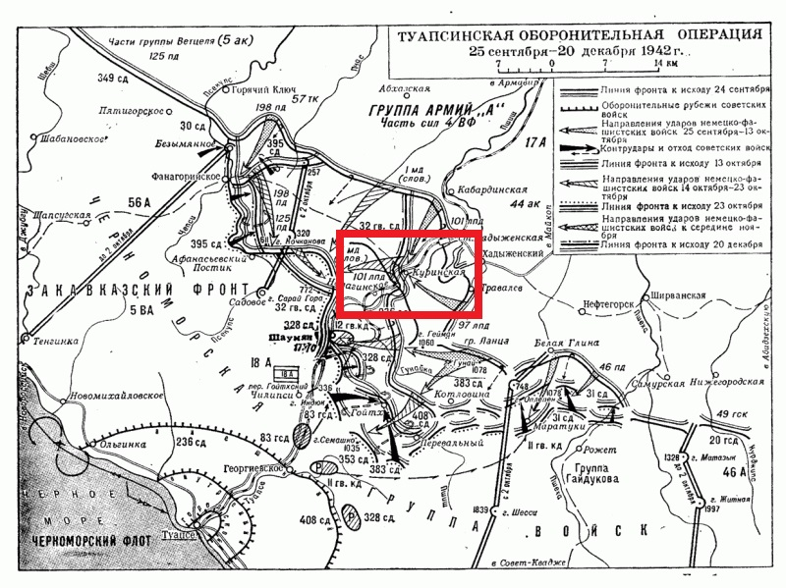

**Награда**

Указом Президиума Верховного Совета СССР от 31 марта 1943 года гвардии старшему сержанту Николаю Михайловичу Новицкому за его бесстрашный подвиг было присвоено звание Героя Советского Союза (посмертно).

Командир части, в которой служил Н. М. Новицкий, писал: «Бессмертный подвиг гвардии старшего сержанта Новицкого будет жить вечно. Это был первый Герой нашей дивизии. Он одним из первых в Советской Армии 10 октября 1942 года совершил бессмертный подвиг, своим телом прикрыл амбразуру немецкого дзота. Тем самым дал возможность подразделениям полка разорвать вражеское кольцо и выйти из окружения. Немцы понесли большие потери. 101-ая пехотная дивизия, 500-ый отдельный батальон и другие части, действовавшие против нашей дивизии, были обескровлены.».

Вот, что писал в письме родным унтер-офицер 101-ой немецкой дивизии О. Гюнтер «30 августа 42 года нами было предпринято 10 атак на село К…, но все они оказались безуспешными. Мы понесли большие потери, особенно 228-ой и 229-ый полки, полностью перестал существовать 500-ый батальон. К нам прибыло пополнение, но из вновь прибывших, многих уже нет. Русская артиллерия, миномёты и лётчики ежедневно выводят из строя людей. Теперь мы уже не думаем о наступлении…»



Звезда Героя

**Место захоронения**

Долгое время оставалось неизвестным место захоронения Николая Новицкого. Воинам роты  во время прорыва обстановка не позволила остановиться у тела Героя и его боевых товарищей, предать их земле – надо было спешить в прорыв, дать возможность полку выйти к основным силам дивизии…

Бывший командир 302-ой гвардейской стрелковой дивизии Герой Советского Союза М.Ф.Тихонов получил из станицы Куринской от школьников письмо: «Сообщаем вам, как были найдены останки гвардии старшего сержанта Н.М.Новицкого.

27 февраля 1968 года наши ученики Октаров и Шульгин в лесу на хребте горы Приточильной нашли полузасыпанные перепревшей листвой останки восьми советских воинов.

В найденных двух смертных записках с трудом можно было прочесть: «гв. ст… Новицкий… 1919 г. рожд…». Экспертизой была установлена подлинность этих документов.»

Таким образом через 26 лет после боя были найдены останки Героя и его боевых товарищей. В апреле 1968 года в станице Куринской, во дворе средней школы № 54 (ныне школа № 25), состоялась церемония перезахоронения останков отважного воина и его товарищей в присутствии сестры Николая Михайловича Натальи Михайловны Новицкой-Шукановой, представителей воинской части, в которой он служил, Краснознамённого Закавказского округа, трудящихся станицы. На могиле Героя был установлен обелиск с портретом и короткой надписью «Всегда ты будешь живым примером». (4)

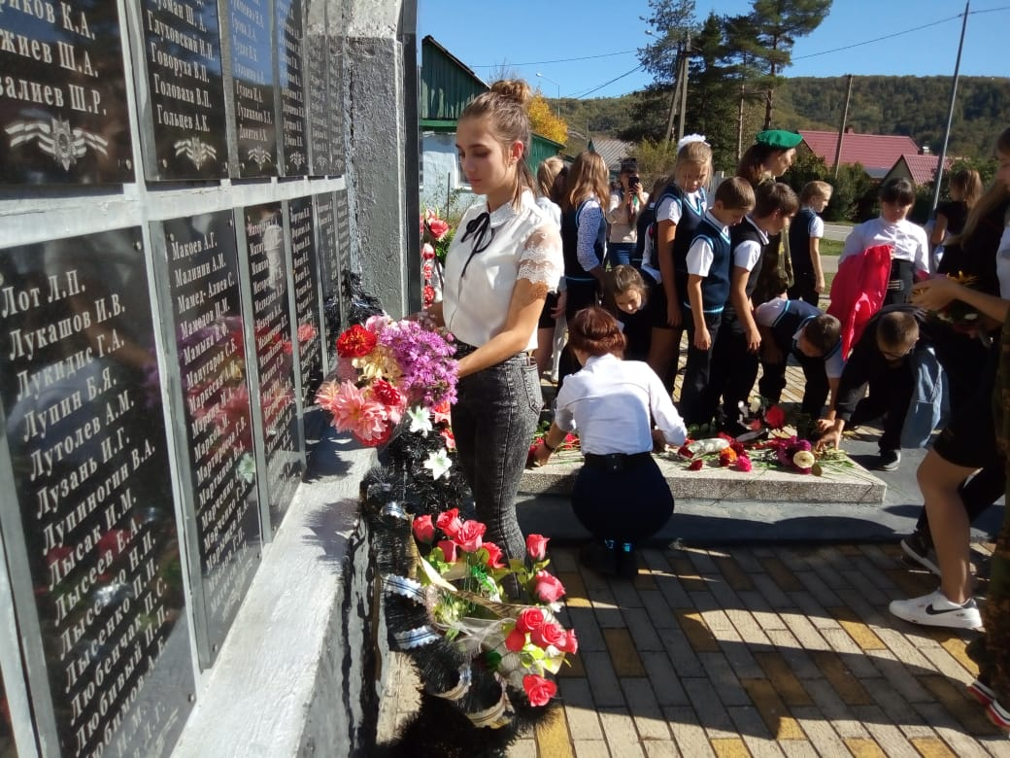

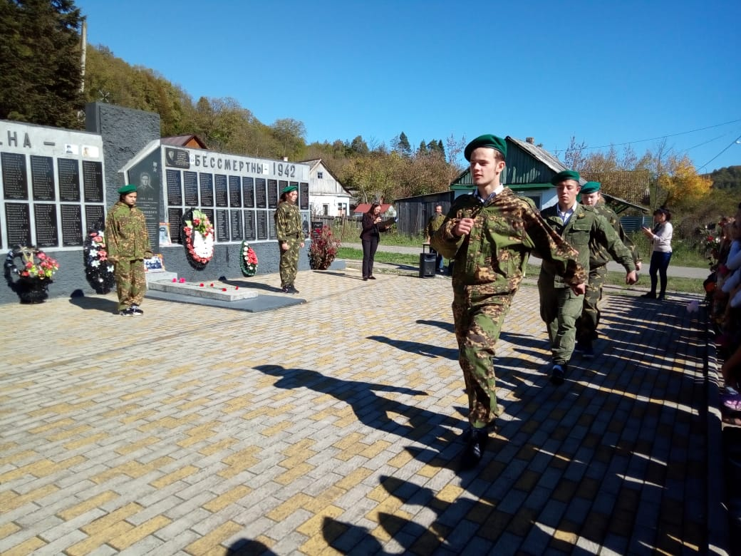

Могила Н. Новицкого

**Как увековечено имя Новицкого Н.М.**

Однополчане чтили память героя. По их ходатайству, приказом министра обороны СССР маршала Советского Союза Г.К.Жукова за № 193 от 26 ноября 1956 года, он навечно зачислен в списки гвардейского механизированного Севастопольского ордена Кутузова полка.

Ежедневно на вечерней поверке старшина первой роты зачитывает его фамилию: «Герой Советского Союза гвардии старший сержант Новицкий Николай Михайлович…», а правофланговый, заместитель командира первого взвода, отвечает: «Герой Советского Союза гвардии старший сержант Новицкий Николай Михайлович погиб смертью храбрых в боях за свободу и независимость нашей Родины». И только после этого начинается общая поверка. В помещении роты стоит его койка, рядом с ней стоят койки лучших воинов.

Память Героя увековечена: в городе Велиже Смоленской области именем Героя названа улица и установлен обелиск с его барельефным портретом. В городе его детства и юности Узде его именем названа улица, в районном историко-краеведческом музее имеется фонд семьи Новицких. Николаю Новицкому посвящены экспозиции в Узденской районной гимназии и в районном историко-краеведческом музее. В городе Могилёве в локомотивном депо, где в довоенные годы трудился Новицкий он зачислен в состав одной из бригад – за него рабочие выполняют норму. По стальным магистралям Белорусской железной дороги курсирует тепловоз, на борту которого дорогое имя: «Николай Новицкий». (2) На земле, где он совершил свой бессмертный подвиг есть клуб «Патриот», бережно хранящий память Героя, ухаживающим за памятником Николаю Новицкому. В Туапсинском краеведческом музее есть стенд, посвящённый ему.

В городе Туапсе есть аллея героев Советского Союза. В мае 2013 года в преддверии великого Дня Победы, у стелы Города воинской славы состоялось долгожданное событие — открытие аллеи Героев Советского Союза, защищавших [Туапсе](http://www.tuapse.com/) в годы Великой Отечественной войны.

Пройдут десятилетия, но память о подвиге советских солдат будет жить вечно. Это наша [история](http://www.tuapse.com/tuapse/istoriya_tuapse/), наша гордость. Мы будем бережно хранить и передавать из поколения в поколение героические традиции неприступного для врага бастиона — нашего Туапсе. (5)

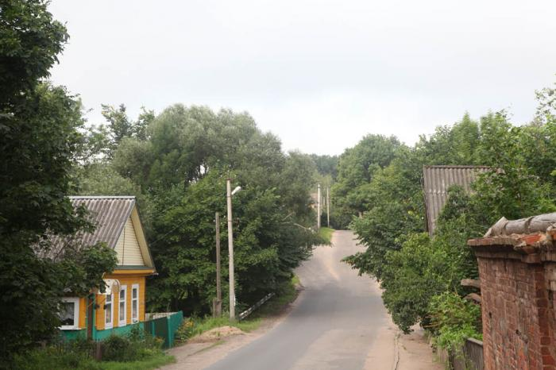г.Велиж Смоленской области, ул.Новицкого

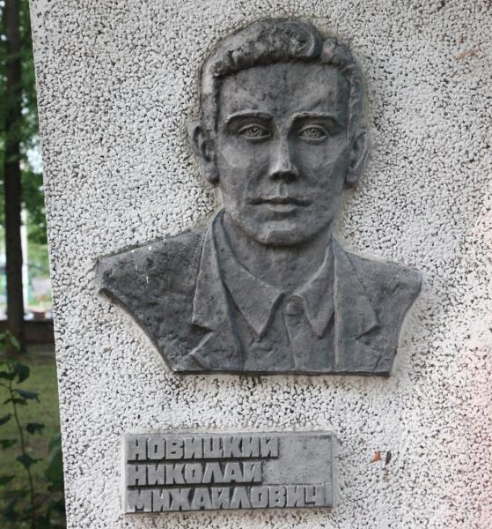

Обелиск в г.Велиж

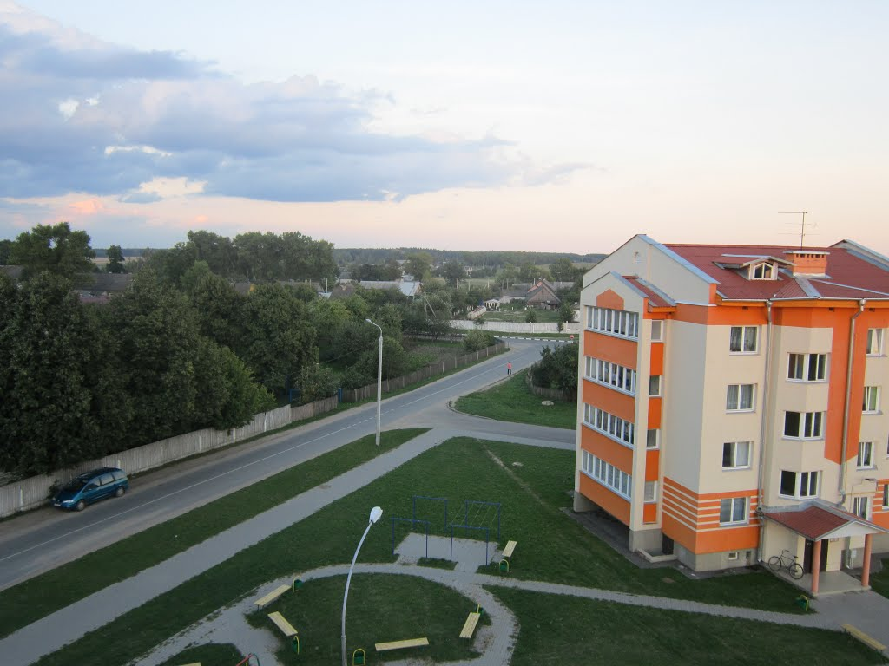Беларусь. г.Узда, ул.Новицкого

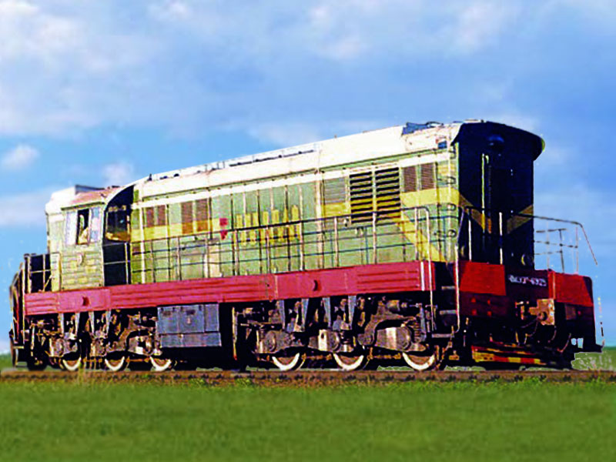

Тепловоз «Николай Новицкий»

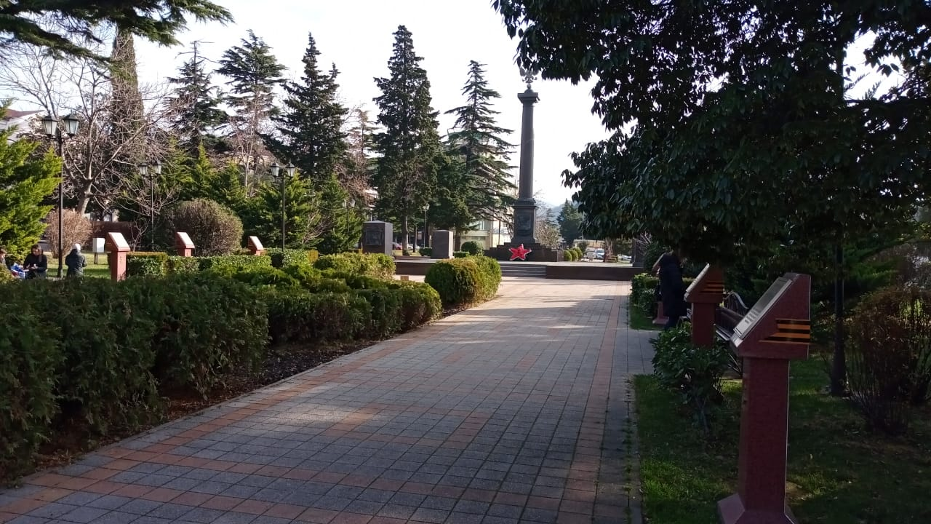

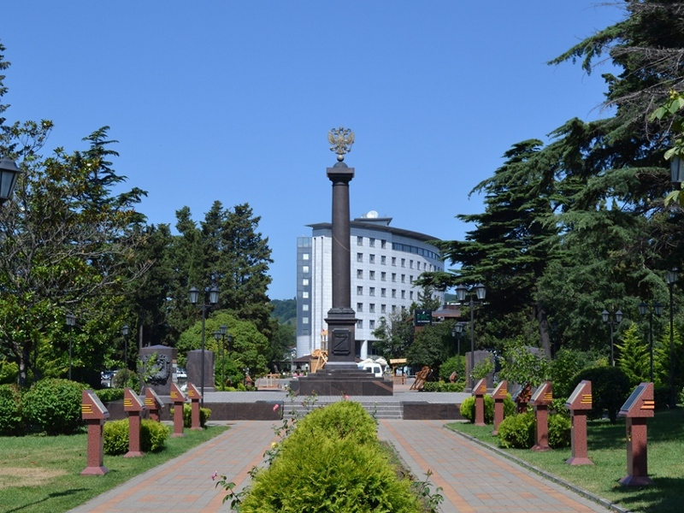

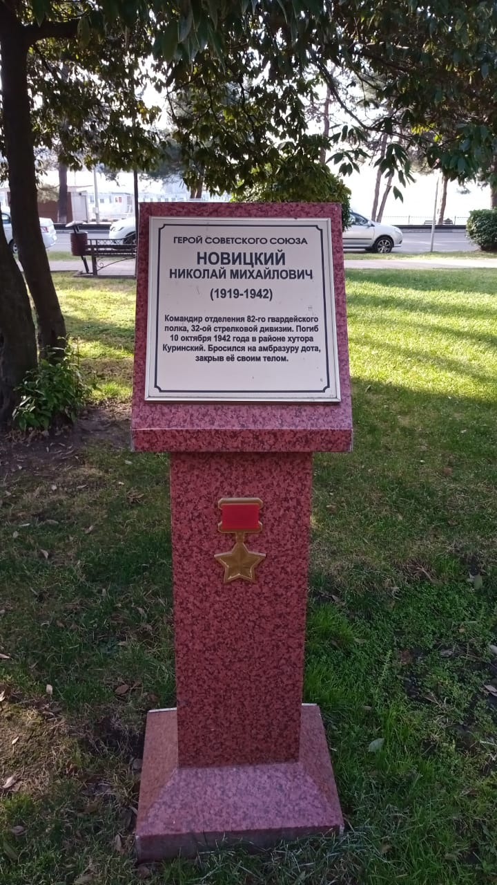

Аллея Героев. г.Туапсе

**Заключение**

В 1968 году останки Николая Михайловича были перезахоронены в братскую могилу ст. Куринской.

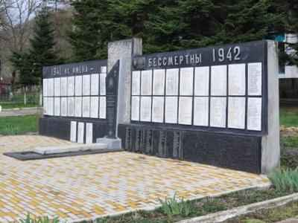

На высоте 501,1 в районе станицы Куринской, где Новицким был совершен подвиг, установлен обелиск.

Имя Героя Новицкого носят улица и школа № 1 в городе Велиж. Одна из самых длинных улиц станицы Куринской (Апшеронский район) и улица г. Туапсе названа именем Николая Новицкого.

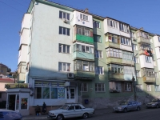

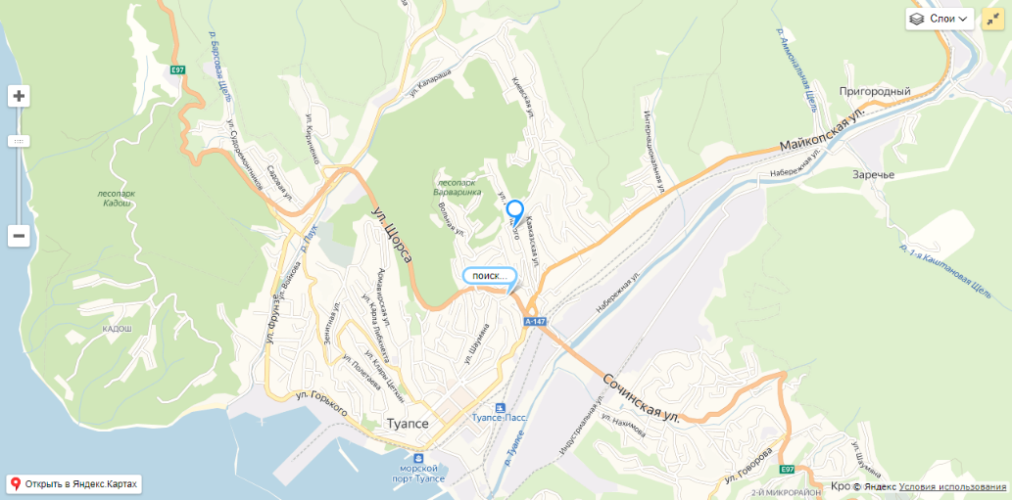

г.Туапсе, ул.Новицкого

Решением исполнительного комитета Апшеронского районного Совета депутатов трудящихся от 11 августа 1970 года № 16 средней школе № 54 станицы Куринской (ныне школа № 25) присвоено имя Героя Советского Союза, гвардии старшего сержанта Новицкого Николая Михайловича.

Каждый год в школе проводятся торжественные линейки, посвященные Герою, организуются походы учеников к месту гибели защитников Родины.

В Апшеронском районе по инициативе А.В. Шилина, руководителя Краснодарской краевой молодёжной общественной специализированной поисковой организации «Арсенал», с 1995 года ежегодно проводится военно-патриотический слет военно-патриотических клубов и объединений по поисковому многоборью, посвященный памяти Героя Советского Союза Н.М. Новицкого. На слёт собирается представительный форум молодёжных команд Краснодарского и Ставропольского края, Республик Северного Кавказа, готовых продемонстрировать свои навыки в поисковом многоборье. В обязательной программе мероприятий слёта **–** посещение музея боевой Славы г. Хадыженска, где молодое поколение знакомится с событиями Туапсинской оборонительной операции, подвигом Н.М. Новицкого.

Курсанты патриотических объединений поднимаются на высоту 501,1, на которой Н.М. Новицкий шагнул в бессмертие, закрыв своей грудью амбразуру вражеского дзота. В сентябре 2016 года на месте гибели Героя Советского Союза Н.М. Новицкого поисковиками «Арсенала» был установлен обновлённый памятный знак. (6)

В 2019 году нашей школе в селе Кирпичное было присвоено имя Героя Советского Союза Николая Новицкого.

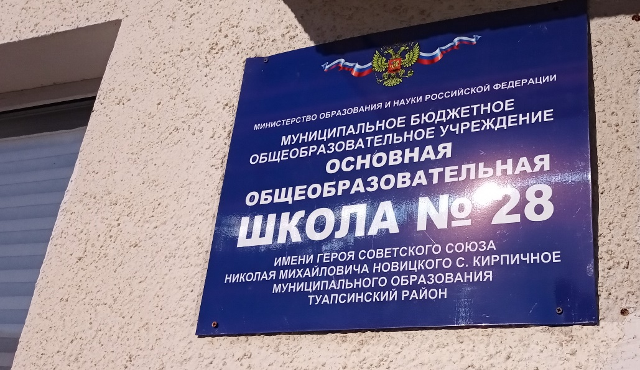

Свою жизнь Николай Новицкий отдал, чтобы не погибли его товарищи, бойцы, защищавшие г. Туапсе от немецко-фашистских захватчиков, чтобы фашисты не захватили город Туапсе, не прошли к морю. Чтобы мы могли жить в мирной стране.

**Список литературы**

1) Игу­мен Да­мас­кин (Ор­лов­ский)

«Жи­тия но­во­му­че­ни­ков и ис­по­вед­ни­ков Рос­сий­ских ХХ ве­ка. Ап­рель».  
Тверь. 2006. С. 160-165

Ис­точ­ник: <http://www.fond.ru/>

2) <https://days.pravoslavie.ru/Life/life4766.htm>

3) <http://www.sch2-uzda.by/index.php/oni-srazhalis-za-rodinu-urozhentsy-uzdenshchiny-vo-vremya-vov/nikolaj-novitskij>

4) <https://okn-mk.mkrf.ru/maps/show/id/2730404>;

<http://www.warheroes.ru/content/images/monuments/Novitsky_N_M_np2.jpg>

5) Газета [«Черноморье Сегодня»](http://tuapse.com/go.php?l=https://xn--c1acbaa4bgfdbdqep5f7duc.xn--p1ai/) от 13 мая 2013 г.

6) <http://aprlib.ru/?p=8220> Библиотека Апшеронского района